绝密★启用前 试卷类型：A

德州市二○○九年中等学校招生考试

化 学 试 题

注意事项：

1．本试题分第Ⅰ卷和第Ⅱ卷两部分。第I卷（选择题 共16分）；第Ⅱ卷（非选择题 共34分）。全卷共50分。考试时间为60分钟。

2．考生答第Ⅰ卷前务必将自已的姓名、准考证号、考试科目涂写在答题卡上，考试结束，试卷和答题卡一并收回。

3．第I卷每题选出答案后，用2B铅笔把答题卡上对应题目的答案标号（ABCD）涂黑，如需改动，必须用橡皮擦干净后，再选涂其它答案。

可能用到的相对原子质量：H—1 C—12 N—14 O—16 S—32

第I卷（选择题 共16分）
一、选择题（本题包括8小题，每小题2分，共16分。每小题只有一个选项符合题意）
1．“关爱生命，拥抱健康”是永恒的主题。下列做法有利于身体健康的是
A．为避免受到黄曲霉毒素的伤害，霉变的花生米可以油炸后食用
B．常食新鲜水果和蔬菜，保证人体有充足的维生素
C．食品厂用CuSO₄溶液浸泡粽叶，使粽叶变得鲜绿
D．使用聚氯乙烯薄膜包装食品
2．达菲是抗击甲型H1N1流感的有效药物,合成达菲的重要中间体为莽草酸（化学式C₇H₁₀O₅）。下列有关莽草酸的说法不正确的是
A．莽草酸是一种有机化合物 B．莽草酸中氧元素的质量分数为50%
C．莽草酸由三种元素组成 D．莽草酸分子中C、H、O的原子个数比为7∶10∶5
3．用分子的知识解释下列现象，正确的是
A．缉毒犬能根据气味发现毒品，是由于分子不断运动
B．石灰石能被研磨成粉末，说明分子很小
C．变瘪的乒乓球放入热水中能鼓起来，是由于分子受热变大
D．降温能使水结成冰，是因为在低温下水分子静止不动
4．推理是化学学习中常用的思维方法。下列推理正确的是
A．酸能使石蕊试液变红，CO₂也能使紫色的石蕊试液变红，所以CO₂是酸
B．锌和铜均是金属，锌与稀硫酸反应生成氢气，则铜也能与稀硫酸反应生成氢气
C．碱性溶液能使酚酞试液变红，滴入酚酞试液后变红的溶液一定呈碱性
D．溶液中有晶体析出，其溶质质量减小，所以溶质的质量分数一定减小
5．下列观点错误的是
A．化学反应进行得越快、越彻底就一定越好
B．分子是保持物质化学性质的最小粒子，分子的组成或结构变了，其化学性质就变了
C．绿色化学有助于人类解决环境问题，实现人与自然和谐共处
D．宏观物质都是由微观粒子构成的，微观粒子的种类和数量不同、彼此的结合方式多样决定了物质的多样性
6．下面是李明同学对所学知识进行归纳的情况，其中有错误的一组是
A．性质与用途 | B．元素与人体健康
氢气能燃烧—理想燃料  铜具有导电性—作导线 | 人体缺铁—易患贫血症  人体缺碘—易患甲状腺肿大
C．生活常识 | D．环保与物质的利用
通电的线路着火时—立即用水浇灭  饮水解渴—水越纯越好 | 减少水污染—合理使用农药、化肥  减少“白色污染”—使用可降解的塑料
7．科学家用有机分子和球形笼状分子C₆₀，首次制成了“纳米车”（如图），每辆“纳米车”
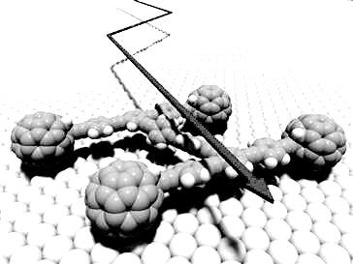
是用一个有机分子和4个球形笼状分子“组装”而成。“纳米车”可以用来运输单个的有机分子，生产复杂的材料和药物，成为“纳米生产”中的有用工具。下列说法正确的是
A．C₆₀是一种新型化合物
B．C₆₀和金刚石的组成元素相同，因此它们的性质完全相同
C．“纳米车”的诞生，说明人类操纵分子的技术进入一个新阶段
D．我们可以直接用肉眼清晰地看到这种“纳米车”的运动
8．对照实验是研究物质性质的一种重要方法，下列不是用来作对照实验的是

澄清石灰水
红磷
白磷
Na₂CO₃
NaHCO₃
过氧化氢溶液
MnO₂
白纸
NaOH溶液
盐酸和酚酞
A B C D
带火星的木条

德州市二○○九年中等学校招生考试

化 学 试 题
题 号 | 二 | 三 | 四 | 总 分
得 分

第II卷（非选择题 共34分）

注意事项：

1．答第II卷前，考生务必将自已的姓名、座号、准考证号填写在指定的位置，答第II卷时，用蓝、黑色钢笔（或圆珠笔）直接答在试卷的相应位置。

2．考试结束后，监考人员将本试卷和答题卡一并收回。
得 分 | 评卷人
二、理解与应用（本题包括4小题，共16分）

9．(5分)下表是几种家用清洁剂的功能、有效成分。
清洁剂名称 | 洁厕灵 | 活性彩漂 | 漂白精
功 能 | 清除马桶内的污垢 | 漂洗衣物，使色彩更亮丽 | 快速漂除衣物污渍
有效成分 | HCl | H₂O₂ | NaClO（次氯酸钠）
据表回答下列问题：
（1）纯碱也是家庭中常用的去污清洁剂，“洁厕灵”能否与纯碱混用？
（2）在盛有少量“活性彩漂”液体的试管中，加少量二氧化锰，观察到的现象是
，其反应的化学方程式为 ，该反应属于 。
（3）“洁厕灵”与“漂白精”不能混用。二者若混合易产生一种有毒气体，反应的化学方程式为：NaClO+2HCl= NaCl+X↑+H₂O，则X的化学式是 。
0
t
m₂ m₁
温度/℃
Y
X
溶解度g
10．（2分）右图为K物质在水中的溶解度曲线。X、Y两点分别表示K物质的两种溶液(溶剂质量都是100g)。据图分析：Y点表示K物质的 溶液（填“饱和”，“不饱和”），要使Y溶液变为X，应采取的措施为 。

11．(4分)下表是某实验报告中的一组数据：
实验序号 | 试剂1 | 试剂2 | 混合前  温度/℃ | 混合后最高或  最低温度/℃
① | 35mL水 | 3.2g Na₂CO₃固体 | 20 | 24.3（t₁）
② | 35mL稀盐酸 | 3.2g Na₂CO₃固体 | 20 | 25.1（t₂）
③ | 35mL水 | 2.5gNaHCO₃固体 | 20 | 18.5（t₃）
④ | 35mL稀盐酸 | 2.5gNaHCO₃固体 | 20 | 16.2（t₄）
（1）从实验①、③数据可知：Na₂CO₃溶于水 热量，NaHCO₃溶于水 热量。（填写“放出”或“吸收”）
（2）根据t₂＞t₁可知：Na₂CO₃与稀盐酸反应 热量，根据t₄＜t₃可知：NaHCO₃与稀盐酸反应 热量。（填写“放出”或“吸收”）
12．(5分)某学习小组将“从空气中制取氮气”作为研究课题，以下是他们的实验方案：
空气
除去二氧化碳和水蒸气
除去氧气
氮气
NaOH溶液
A
B
浓H₂SO₄
空气
图1

（1）除去二氧化碳和水蒸气：写出图1装置 A中发生反应的化学方程式 ；
（2）除去氧气：他们分别收集一瓶（1）中得到的气体，用图2装置进行实验，其中甲同学选用红磷，乙同学选用木炭。你认为：选用 （填“红磷”或“木炭”）的方法不科学，原因是 ；
（3）分析误差：此法得到的氮气密度与氮气的实际密度有误差，请你分析产生误差的可能原因（写两种） ；
图2
（4）利用物质间某些性质的差异选用不同的方法将它们分离，是分离物质的基本思路。例如：在工业上，分离空气中的氮气和氧气是利用它们沸点的不同。请列举一种你所知道的利用物质性质差异分离物质的方法 。
得 分 | 评卷人
三、实验与探究(本题包括2个小题，共12分)

13．（5分）化学是一门以实验为基础的科学，具备基本的化学实验技能是学习化学和进行化学探究活动的基础和保证。
a  b  c  d  甲  单孔塞 | 浓硫酸  水  稀释浓硫酸  乙 | 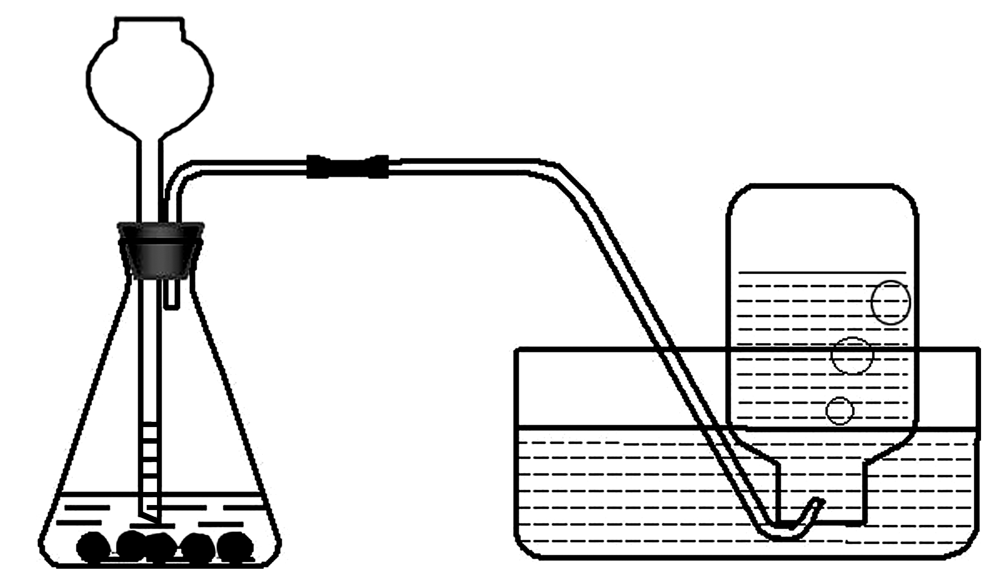  丙 | 丁  ea  fa  ga  止水夹
根据上图回答以下问题：
（1）将仪器a与d连接，一般采取的措施是 ；
（2）图乙所示的操作可能造成的后果是 ；
（3）利用装置丙能进行的实验是 （填写序号）
A．用双氧水和二氧化锰制取氧气 B．用锌和稀硫酸制取氢气
C．用氯酸钾制取氧气
（4）图丙的气体发生装置还存在一定的不足，要使装置更加完善，可选用图丁中的 （填写仪器序号）代替图丙中的 （填写仪器名称）。
14.（7分）通过学习氧气的性质，知道镁在氧气中燃烧会生成白色固体物质。但某学习小组的同学发现在空气中点燃镁条时，生成的白色固体物质中夹杂着少量的淡黄色固体。为了探究其原因，他们做了以下工作：
[提出问题] 淡黄色固体物质的成分是什么？
[查阅资料] 通过查阅资料，记录了下列几种物质的颜色：
物 质 | MgO | MgCl₂ | Mg₃N₂ | Mg(NO₃)₂ | MgCO₃ | Mg(OH)₂
颜 色 | 白色 | 白色 | 淡黄色 | 白色 | 白色 | 白色
某同学推断产物中一定不存在氯化镁，你认为他的理由是 ；
[提出猜想] 分析以上资料，同学们认为淡黄色的固体可能是镁与空气中的 （填写化学式）反应生成的；
[实验探究] 如果让你设计实验验证上述猜想，你的方案是
；
[实验结论] 根据实验结果，写出镁条在空气中燃烧时发生反应的化学方程式：
、 ；
[反思与评价] 通过上述探究，你对燃烧的新认识是 。
得 分 | 评卷人
四、分析与计算（本题包括1小题，共6分）

15．（6分）肥田粉是常用的氮肥，右图为某品牌肥田粉的部分标签，为了计算该品牌肥田粉的纯度（硫酸铵的质量分数），小玉和小昊采用了两种不同的方法。
×××牌肥田粉
有效成分：硫酸铵[(NH₄)₂SO₄]
含氮量：20.0%
生产日期：2009年3月12日
……

小昊通过实验，测得有关数据然后进行计算，过程如下：
称取7.5g样品与足量的氢氧化钙固体混合加热，直到不再产生气体为止，得到纯净、干燥的氨气1.7g。该反应的化学方程式为：

Ca(OH)₂ +(NH₄)₂SO₄
CaSO₄ +2NH₃↑+2H₂O
△
（请你在下面帮助小昊完成计算）

小玉根据标签所示的含氮量直接进行理论计算，过程如下：
解：硫酸铵中氮元素的质量分数：
2×N原子的相对原子质量

解：硫酸铵中氮元素的质量分数：
(NH₄)₂SO₄的相对分子质量

解：硫酸铵中氮元素的质量分数：
×100%

解：硫酸铵中氮元素的质量分数：
= ×100%
=21.2%
设样品中硫酸铵的纯度为x
100%︰21.2% = x︰20.0%
x= =94.3%
答：样品中硫酸铵的质量分数为94.3%

（1）小昊依据实验数据得出的计算结果和小玉的理论计算结果__________（填“相同”或“不相同”)，原因是 ；
（2）根据小昊实验的反应原理分析，施用肥田粉时应注意 。

德州市二○○九年中等学校招生考试

化学试题（A卷）参考答案及评分标准

第Ⅰ卷（选择题 共16分）
注：考生给出的答案，只要合理可参照评分标准酌情给分。
一、选择题(本题包括8小题，每小题2分，共16分。每小题只有一个选项符合题意)

题号 | 1 | 2 | 3 | 4 | 5 | 6 | 7 | 8
答案 | B | B | A | C | A | C | C | D

第Ⅱ卷 (非选择题 共34分)
二、理解与应用（本题包括4小题，共16分）
9．（5分）
（1）否
（2）有气泡产生 2H₂O₂ 2H₂O +O₂↑ 分解反应
MnO₂
（3）Cl₂
10.（2分）
不饱和 向Y溶液中加入(m₂—m₁)g固体K
11．（4分）
（1）放出 吸收
（2）放出 吸收
12．（5分）
（1）CO₂+2NaOH = Na₂CO₃+H₂O
（2）木炭 因木炭燃烧生成二氧化碳气体，影响实验结果
（3）氮气中含有稀有气体；氧气没有除尽；二氧化碳没有除尽等（其他合理答案也得分）
（4）根据物质溶解度的不同，可选用改变温度的方法将物质分离或者根据物质颗粒大小的不同，可选用过滤的方法将物质分离。（其他合理答案同样得分）
（说明：以上各题，每空均为1分）
三、实验与探究（本题包括2小题，共12分）
13．（每空1分，共5分）
（1）用水湿润长颈漏斗的颈，使其更加容易插入到单孔塞中（只要答案中有使长颈漏斗的颈润滑的措施即给分）
（2）液体飞溅 （其它合理答案均可）
（3）A、 B
（4）f 长颈漏斗
（说明：仪器的名称出现错别字的不得分）。
14．（共7分）
空气中无氯元素（或空气中不含有氯气的成分）（1分）；N₂（1分）；
把燃着的镁条放在纯氧气中燃烧，只生成白色固体，放在氮气中燃烧生成淡黄色固体（只要答出把燃着的镁条放在充满氮气的集气瓶中燃烧，能观察到淡黄色固体即可）（2分）；
2Mg+O₂ 2MgO N₂+3Mg Mg₃N₂ （每个1分）
氮气在一般情况下是不支持燃烧的物质，但有时也能支持某些物质的燃烧（或支持燃烧的物质不只是氧气等）（其他合理答案同样得分）（1分）
四、计算题（本题共6分）

15．（6分）解：设生成1.7g氨气需要硫酸铵的质量为x
Ca(OH)₂ +(NH₄)₂SO₄CaSO₄ +2NH₃↑+2H₂O
△
132 2×17

x 1.7g ………………… 1分

=
x= =6.6g ………………… 1分
该样品中硫酸铵的质量分数为：
×100%=88% ………………… 1分
答：样品中硫酸铵的质量分数为88%
（1）（2分） 不相同 实验中氨气有损耗（或实际样品的含氮量比标签所示的要低）
（其它合理答案均得分）
（2）（1分） 不能与碱性肥料（或物质）混合使用

